ORARIO E INTENZIONI SS. MESSE – SERVI

Domenica 8 Novembre | ore 10,00
 | ore 11,30 | BRUNO
 | ore 17,15
Lunedì 9 | ore 7,45
 | ore 18,30 | LUCIO – ANNA - PAOLO
Martedì 10 | ore 7,45
 | ore 18,30 | ERICO - PIERA
Mercoledì 11 | ore 7,45 | GASTONE
 | ore 18,30 | NELLA – FAUSTO – IVO (2° ann.) –  ADDOLORATA – CARMINE - CLEMENTINA
Giovedì 12 | ore 7,45
 | ore 18,30 | AMEDEO - ELVIRA
Venerdì 13 | ore 7,45
 | ore 18,30
Sabato 14 | ore 11,20
 | ore 18,30 | MARIA - AMEDEO
Domenica 15 | ore 10,00
 | ore 11,30 | MARIO – EMILIO – UMBERTO - ERNESTA
 | ore 17,15

AI SERVI:
SABATO 21 nov. ore 9,30- 11,30: ASSEMBLEA PARROCCHIALE, in cappella invernale. Sono invitati tutti i parrocchiani per valutazioni, suggerimenti, programmazione.
SABATO 29 nov. ore 17,00::1° SABATO MARIANO DI AVVENTO 2015
MARIA: ICONA DI MISERICORDIA NELLA SACRA SCRITTURA
P. ARISTIDE SERRA, OSM Pontificia Facoltà Teologica “MARIANUM” - Roma
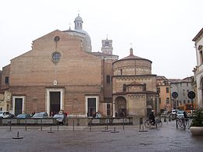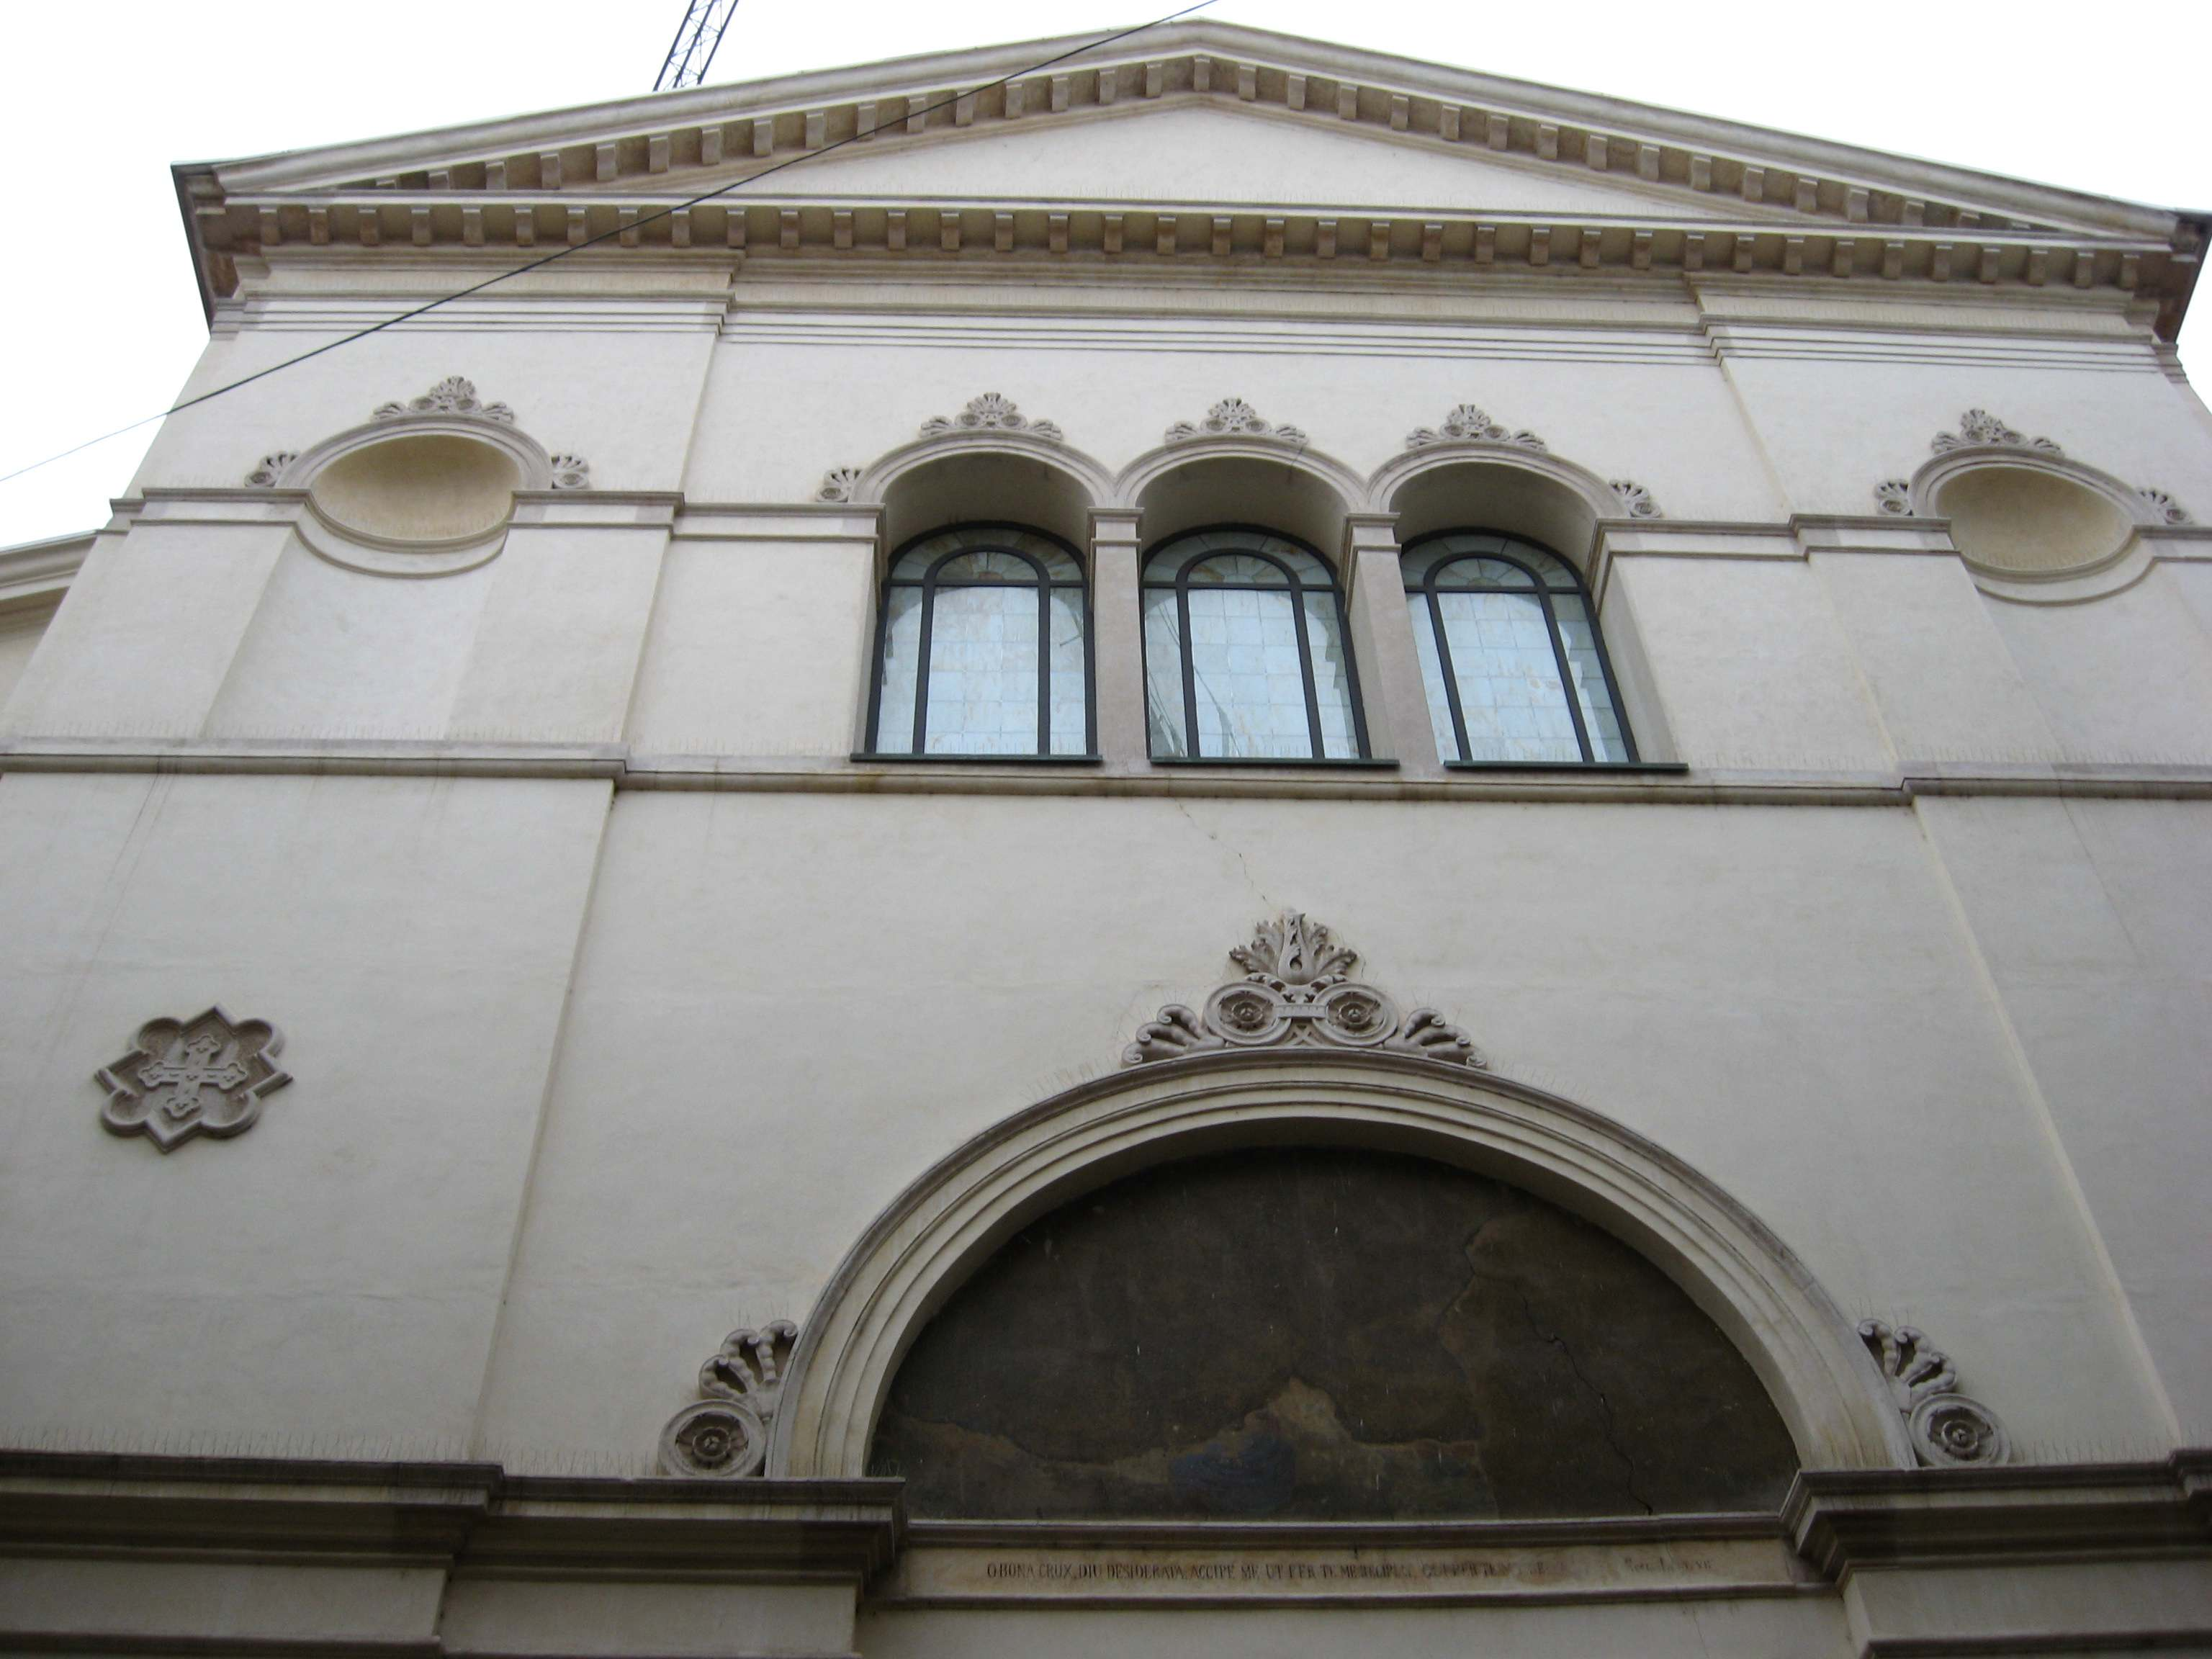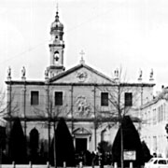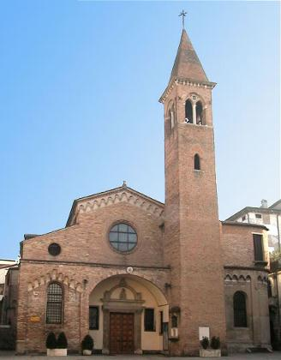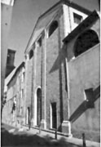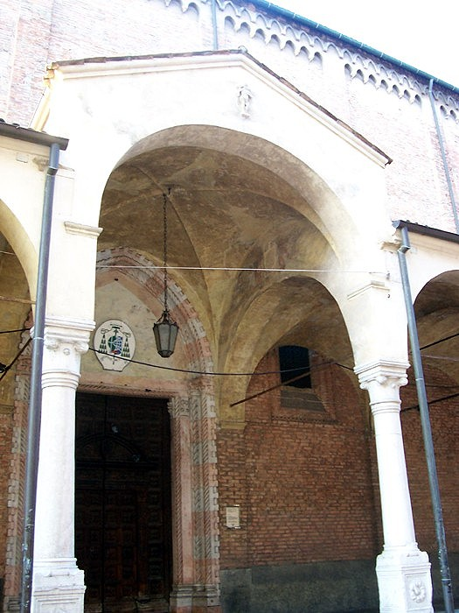UNITA’ PASTORALE DELLA CATTEDRALE
Cattedrale, S. Andrea, S. Benedetto, S. Nicolò, S. Tomaso, Servi

Domenica 8 novembre 2015 – 32^ ordinaria
1Re 17,10-16; Eb 9,24-28; Mc 12,38-44
Una vedova povera, vi gettò due monetine

Gesù è nel tempio, nella sala del tesoro e si mette ad osservare la folla che vi deposita denaro. Poiché le donazioni erano pubbliche, per i benestanti poteva essere una buona occasione per mettersi in mostra, mentre diventava fonte di umiliazione per chi aveva poco da offrire. Tra gli offerenti, Gesù osserva una vedova che fa la sua offerta. Il Maestro richiamando a sé i discepoli fa notare loro come quella donna aveva deposto nel tesoro del tempio tutto quanto aveva per vivere: ha donato la sua vita. Siamo chiamati anche noi ad essere dono in ogni occasione e in ogni luogo, a partire da quelle persone che ci sono più vicine: in famiglia, con gli amici, con i colleghi di lavoro; nel tempo dell’impegno e nel riposo. Nella comunità parrocchiale e in quella civile in cui abitiamo. Essere come l’acqua: finché scorre si mantiene “viva”; se si ferma, imputridisce. Se siamo dono, siamo; se non siamo dono, non siamo. E non occorre pensare subito al denaro. Può essere un po’ di tempo, un servizio, un ascolto, un incoraggiamento, un tratto di cammino insieme. Importante che tutto nasca da un cuore generoso.
VITA DI COMUNITA’

Domenica 8 novembre – 32^ del tempo ordinario
Servi, ore 10.00: incontro di Iniziazione Cristiana per bambini e genitori di 2^ elem. (gruppo Blu);
S. Nicolò, ore 10.00: incontro di Iniziazione Cristiana per bambini e genitori di 3^/4^ elem. (gruppo Giallo);
S. Benedetto, ore 10.30: S. Messa solenne nell’anniversario della dedicazione della chiesa (8 novembre 1952);
Cattedrale, ore 15.30: Celebrazione Eucaristica con il Rito di ammissione al Catecumenato presieduta dal Vescovo.
Lunedì 9 novembre
S. Benedetto, ore 15.30: gruppo biblico (con A. Concina).
Seminario Maggiore, ore 20.00: inizio della Scuola di Preghiera per giovani
Martedì 10 novembre
S. Benedetto, ore 15.30: gruppo Caritas e S. Vincenzo.
Mercoledì 11 novembre
Cattedrale, ore 16.30: catechesi per i ragazzi di 5^ elementare
Giovedì 12 novembre
Cimitero Maggiore, ore 10.00: S. Messa per i presbiteri defunti
Cattedrale, ore 15.45: gruppo S. Vincenzo
Venerdì 13 novembre
Cattedrale, S. Benedetto, S. Tomaso, Servi: ore 16.30: catechesi per i ragazzi (5^ elementare - 3^ media).
Ognissanti, ore 19.00: incontro del Coordinamento Pastorale Vicariale.
Sabato 14 novembre
Sarmeola, Opera della Provvidenza, ore 9.00: Assemblea diocesana Caritas.
Domenica 15 novembre – 33^ del tempo ordinario
S. Benedetto, ore 10.00: incontro di Iniziazione Cristiana per bambini e genitori di 3^ elem. (gruppo Rosso);
S. Nicolò, ore 10.00: incontro di Iniziazione Cristiana per bambini e genitori di 4^ elem. (gruppo Verde).

Iniziative missionarie e caritative – Nella cappella invernale della Cattedrale è allestito nei fine settimana, fino a domenica 15 novembre un mercatino missionario il cui ricavato sarà devoluto a sostegno di attività missionarie. Continua il progetto per borse di studio a favore della missione padovana di Vilar dos Teles (Rio de Janeiro) nella parrocchia di S. Benedetto. Nell’ambito del pranzo comunitario che si terrà domenica 22 novembre in patronato sarà presentata la testimonianza di una visita a questa missione. Ogni terza domenica del mese, in concomitanza con il “pranzo di solidarietà” (a favore di alcuni ospiti delle Cucine Popolari) siamo invitati a portare in chiesa generi alimentari a favore di persone e famiglie povere.

Cambio orario SS. Messe festive a S. Benedetto - Per favorire l’inserimento di un gruppo di Iniziazione Cristiana (3^ elementare – gruppo Rosso) negli ambienti del patronato il mattino della domenica, dal 15 novembre cambierà l’orario delle SS. Messe festive nella chiesa di S. Benedetto: due messe festive al mattino alle ore 10.00 e alle ore 11.30 (oltre alla messa del sabato alle ore 18.30) escludendo la messa della sera della domenica.
Segnaliamo inoltre che in questa settimana resterà chiusa, per mancanza di custodia, la chiesa di S. Clemente in Piazza dei Signori: può essere un invito a trovare persone disponibili per questo servizio nelle nostre chiese dell’UP…

5° Convegno Ecclesiale a Firenze - Dal 9 all 13 novembre si terrà a Firenze il 5° Convegno Ecclesiale Nazionale. Dopo Evangelizzazione e pro-mozione umana (Roma 1976), Riconciliazione cristiana e comunità degli uomi-ni (Loreto 1985), Il Vangelo della carità per una nuova società in Italia (Paler-mo 1995) e Testimoni di Gesù Risorto speranza del mondo (Verona 2006), titoli dei convegni ecclesiali precedenti, i Vescovi italiani hanno voluto questo nuo-vo Convegno In Gesù Cristo il nuovo umanesimo. Di fatto nel nostro Paese i cin-quant’anni dal Concilio Vaticano II sono stati cadenzati da questi eventi eccle-siali, a rimarcare l’eredità conciliare. Il 5° Convegno affronterà il trapasso cul-turale e sociale che caratterizza il nostro tempo e che incide sempre più nella mentalità e nel costume delle persone, sradicando a volte principi e valori fondamentali per l’esistenza personale, familiare e sociale. L’atteggiamento che ispirerà la riflessione è quello a cui richiama quotidianamente papa Francesco: leggere i segni dei tempi e parlare il linguaggio dell’amore che Gesù ci ha insegnato. Solo una Chiesa che si rende vicina alle persone e alla loro vita reale pone le condizioni per l’annuncio e la comunicazione della fede.

